2013“深圳杯”数学建模夏令营

承 诺 书

我们仔细阅读了《全国大学生数学建模竞赛章程》和《全国大学生数学建模竞赛参赛规则》（以下简称为“竞赛章程和参赛规则”，可从全国大学生数学建模竞赛网站下载）。
我们完全明白，在竞赛开始后参赛队员不能以任何方式（包括电话、电子邮件、网上咨询等）与队外的任何人（包括指导教师）研究、讨论与赛题有关的问题。
我们知道，抄袭别人的成果是违反竞赛章程和参赛规则的，如果引用别人的成果或其他公开的资料（包括网上查到的资料），必须按照规定的参考文献的表述方式在正文引用处和参考文献中明确列出。
我们郑重承诺，严格遵守竞赛章程和参赛规则，以保证竞赛的公正、公平性。如有违反竞赛章程和参赛规则的行为，我们将受到严肃处理。
我们授权全国大学生数学建模竞赛组委会，可将我们的论文以任何形式进行公开展示（包括进行网上公示，在书籍、期刊和其他媒体进行正式或非正式发表等）。

我们参赛选择的题号是（从A/B/C/D中选择一项填写）： B
我们的参赛报名号为（如果赛区设置报名号的话）：
所属学校（请填写完整的全名）： 西安电子科技大学
参赛队员 (打印并签名) ：1. 伏臻
2. 杜景南
3. 李爽
指导教师或指导教师组负责人 (打印并签名)： 周水生、韩邦合

（论文纸质版与电子版中的以上信息必须一致，只是电子版中无需签名。以上内容请仔细核对，提交后将不再允许做任何修改。如填写错误，论文可能被取消评奖资格。）

日期： 2013 年 9 月 9 日

赛区评阅编号（由赛区组委会评阅前进行编号）：

2013“深圳杯”数学建模夏令营

编 号 专 用 页

赛区评阅编号（由赛区组委会评阅前进行编号）：

赛区评阅记录（可供赛区评阅时使用）：
评
阅
人

评
分

备
注

全国统一编号（由赛区组委会送交全国前编号）：

全国评阅编号（由全国组委会评阅前进行编号）：

摘 要
本文通过建立一系列数学模型对自然灾害保险的合理性问题和部分险种的设计问题进行了分析与研究，综合考虑了政府、保险公司和投保人三方的利益关系，给出了较为合理的结果。
在分析现有农业灾害保险险种方案的风险时，本文首先通过各类型气候条件的数据计算小麦的受灾概率。我们同时定义了描述作物受损程度的受损率函数，分别求小麦不同生长时期的受损率。然后我们分别对保险公司和农户建立了以受灾面积为自变量的收益期望函数，建立了基于概率统计的收益期望模型。我们将已知数据和概率代入函数表达式，做出函数图像（见图2），通过对图像的分析得出P省现有的小麦险种方案不合理，在农户受到巨大损失的情况下赔偿数额过少，在灾害面积占总面积的30%时每亩时净收益0.1949元。我们同时分析了玉米和水稻的险种方案，也存在不合理之处，玉米亏损0.8451元、水稻亏损1.1546元，对于农户同样具有风险（函数图像见图3，图4）。
在设计更实际的险种方案问题中，本文分析出影响收益函数不合理的原因是费率和赔付率，所以我们建立了费率计算的收益优化模型。我们首先根据保费厘定原理计算小麦险种的费率，然后在险种的合理标准下，通过对赔付率的搜索，找出优化后的赔付率：小麦0.0289、玉米0.0245、水稻0.0166，重新计算了优化后的收益函数，并且做出了合理性的分析，新标准下农户在灾害面积占总面积的30%时每亩收益：小麦1.994元、玉米1.0722元、水稻0.9932元。
在模型的推广应用问题中，我们根据河南省的受灾面积计算了该省的受灾概率，将受灾概率转化成风险值，根据保费厘定原理计算出棉花险种的费率0.0719，并在我们设定的损失率的标准下，对各类灾害的赔付率进行了优化搜索，最终得到了推广后的棉花险种方案（见表6）。最后我们针对河南省的灾害特点对推广后的险种方案进行了合理性分析。
最后我们从地方政府、保险公司和投保人三个方面，分别从政府的监管职责、保险公司的赔偿职责和农户的最优决策角度，对自然灾害保险的长远发展提出了一些对策方案，并给政府相关部门写了一篇建议书。

关键词： 受损率 收益期望 收益函数 保费厘定原理 优化模型
一、问题的重述
1.1 自然灾害保险问题的背景
根据2013年3月5日《环球时报》转摘美国《商业周报》的相关报道，“在2012年全世界发生的10大自然灾害中，有4场是发生在中国。包括3场严重的夏季洪涝灾和席卷苏鲁冀等沿海地区的台风‘达维’造成的灾害。另外，还有很多地区遭受了严重干旱、冰雹等自然灾害，共造成290亿美元的损失，但通过投保由保险公司赔付的比例仅占总损失的４％左右，这个比例相对美国的自然灾害保险赔付率相差甚远。” 另据报道：“2013年3月20日发生在广东、广西等省部分地区的一场大风和冰雹灾害，造成直接经济损失达13亿多元。”这个事实警示我们，中国需要重视和加强自然灾害保险的研究和实践，特别是针对严重自然灾害的保险体系建设和对策方案的研究，推动由政府主导的自然灾害政策性保险方案的实施。
农业灾害保险是国家政策性保险之一，即政府为保障国家农业生产的发展，基于商业保险的原理并给予政策扶持的一类保险产品。农业灾害保险也是针对自然灾害，保障农业生产的重要措施之一，是现代农业金融服务的重要组成部分，它与现代农业技术、现代农业信息化及市场建设共同构成整个农业现代化体系。农业灾害保险险种是一种准公共产品，基于投保人、保险公司和政府三方面的利益，按照公平合理的定价原则设计，由保险公司经营的保险产品，三方各承担不同的责任、义务和风险。农业灾害保险分种植业保险和养殖业保险两大类，现有几十个险种，因不同地区的气象条件和作物种类不同，其险种和设置方案都不尽相同。农业灾害保险除遵循保险的共同原理外，有其自身的特点。比如，其损失规律有别于人寿保险和通常的财产保险（如汽车险）等。政府作为投保人和承保人之外的第三方介入以体现对国家安全和救灾的责任。
1.2 问题的提出
附件1给出了P省种植业现行的部分险种方案，请你们从实际出发，查阅和参考附件中的数据资料，通过分析建模，研究解决下面的问题：
（1）对附件2中的数据做必要的统计分析，研究P省现有农业灾害保险险种方案可能存在的风险，并分析其方案是否存在不合理性。
（2）针对P省的具体情况，选取其中部分农业灾害保险险种，设计更实际可行的农业灾害保险的险种方案，包括标的、保险金、保费、费率、赔付率、政府补贴率等；并对方案的有效性（即保险公司和投保人的风险大小）及可行性做出定量分析。
（3）将你们的模型推广应用。根据某省（市、区）的实际情况（或参见附件3），查阅相关资料，提出相应的农业灾害保险的险种方案，并对可能存在的风险做出分析；针对其它方面的自然灾害保险问题进行研究。
（4）结合你们的模型结果，从地方政府、保险公司和投保人三个方面，提出有利于自然灾害保险长远发展的对策方案，希望能用定量依据或方法说明其对策方案的可行性和有效性，并给政府相关部门写一篇建议书。
二、问题的分析
2.1 问题一的分析
问题一要求我们统计分析P省现有农业灾害保险险种方案可能存在的风险，并分析方案是否存在不合理性。考虑到保险方案总是关系着保险公司和农户两方的利益，那么方案可能发生的风险就是农户在遭受较大的灾害情况下却得不到的足够保险金额。为了确定去刻画这种风险发生的情况，我们分别需要对发生的灾害建立概率模型，对不同的保险方案建立双方的收益模型。
在考虑灾害发生的概率时，首先将灾害分为由暴雨、六级以上风和冰雹引起的洪涝和倒伏灾害。我们根据附件2分别统计P省十年来的这些灾害现象发生的次数，通过次数计算出P省发生各种灾害的概率，然后根据概率论的知识计算出P省整体的受灾概率。在考虑保险公司和农户双方的收益时，我们首先根据附件1中的各类农作物的投保项目和赔偿标准列出双方的收益公式，然后根据各类农作物的灾害种类和生长期限分别计算受灾概率，将受灾概率代入部分损失情况下的收益公式，我们就得到两个关于自变量为受灾面积的函数，最后通过对各组函数图像的定性分析就可以判断保险方案是否会带来风险。
2.2 问题二的分析
通过问题一中的计算我们可以得到各标的的收益函数，在那些收益函数明显不合理的保险方案中，我们分析影响函数值的全部因素有保险金额、损失率、受灾概率和赔付率。由于损失率和受灾概率都是我们统计得出的结果，所以根本上影响收益的因素就是保险金额和赔付率。考虑到保险金额和总保险费用的比值就是保险费率，所以在问题二中我们考虑先根据保险学中的保费厘定原理来确定费率，在确定适当的费率后，建立保险方案合理性的优化模型，通过改变赔付率来达到我们限定的一个合理的收益界限，就得到我们要求的各项指标的较优值。
在计算保险费率时，我们将各类灾害发生的概率看作风险，并统计各类风险出现的概率，分别计算风险值的期望和方差，通过费率计算公式即得到在当前统计量代表的实际情况下的费率值，然后调整赔付率等直到目前的方案已经调整到一个合理的范围内。这样就得到我们应该推出的更实际可行的农业灾害保险的险种方案。
2.3 问题三的分析
问题三是问题一、二的延伸，只是统计数据由气象数据换成了受灾面积，我们选取耕地面积较大的河南省来对这个问题进行研究。由于附件3中统计的受灾面积是全年内的总量，不分作物生长期，所以我们选择棉花这一类一直生长在农田中的作物来分析问题。
和利用气象数据计算受灾概率相似，我们使用受灾面积计算河南省的受灾概率，并根据对受灾概率的统计，利用保费厘定原理确定某种作物的保险费率。在无法根据受灾次数计算损失率的情况下，我们通过查阅“受灾”、“成灾”和“绝收”等术语对应的灾情描述，确定了这三种灾情的损失率。然后利用5.1中相同的方法，推导出河南省的棉花保险对应的收益函数，并根据实际受灾情况棉花保险方案进行了优化处理，最终得到较为合理的保险方案。
2.4 问题四的分析
我们从地方政府、保险公司和投保人三个方面对自然灾害保险中可能发生的风险进行了分析。地方政府主要负责平衡双方收支，在确保自身财力的情况是适度扶持保险公司，适度补贴投保农户。保险公司主要负责针对各个不同的作物结合相应的灾害统计量，制定出合理的保险方案，不能完全追求自身的利益，要肩负起在大灾大难情况下对农民损失补偿的责任。农户要根据自身种植作物和生活的地区实际气候条件选择对自己收益较高的险种。
三、模型的假设
1、参保农户的各类种植作物面积均达5亩（含）以上，且生长管理正常；
2、不考虑风灾、涝灾、冰雹之外的因素对作物减产的影响；
3、忽略各次灾害之间的相互作用和影响；
4、各种作物每年的生长期相同；
5、每次灾害对作物的损失率为50%；
6、豆类、棉花、花生、油菜和苹果等作物在部分损失情况下的赔付率为70%。

四、符号说明
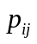 | 小麦的第个生长时期发生第种灾害的概率
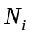 | 小麦第个生长时期的期长
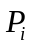 | 小麦在第个生长时期的受灾概率
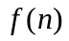 | 一个生长期内发生n次灾害的损失率函数
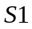 | 农户种植总面积
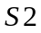 | 受灾面积
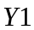 | 保险公司的收益
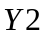 | 农户的收益
 | 费率
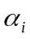 | 发生第类灾害时的赔付率
注：其它符号将在下文中给出具体说明。

五、模型的建立与求解
5.1 问题一：基于概率统计的收益期望模型
5.1.1 模型的建立
我们以农作物小麦为例建立模型。我们首先根据小麦的四个生长期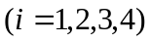，分别代表返青期、抽穗期、灌浆期和成熟期。确定不同时期需要参考的气象数据，然后对小麦统计附件2中P省各类灾害的总发生次数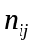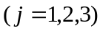，分别代表日降雨量大于50mm的次数、日最大风速大于10.83m/s的次数和出现冰雹的次数。然后我们计算各时
期内出现各类灾害的概率为
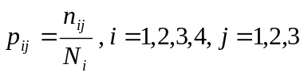 (1)
其中为小麦各个时期的期长（天）。
因为保险公司在赔偿时不会因为灾害的种类不同而改变赔偿内容，所以在确定了各时期内出现各类灾害的概率后，我们需要计算各时期内发生灾害的概率。我们通过概率论中的公式计算各时期内小麦的受灾概率为
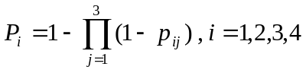 (2)
在计算得到小麦的受灾概率后，我们就可以建立基于受灾概率的收益模型。由题目我们知道，保险公司的收益是总保险费（农户交纳和政府补贴）减去保险金额（公司赔偿），农户的收益是保险金额减去保险费（农户交纳），并且在小麦不同的生长期赔偿标准不一样。由附件1我们得到赔偿金额和损失率的公式：
赔偿金额=小麦不同生长期每亩赔偿标准×损失率×受损面积
损失率=单位面积植株损失数量/单位面积平均植株数量
由于题目中没有给出小麦单位面积的植株数量统计量，但是损失率对于本问题而言是一个非常重要的概念，所以我们自己引入一个刻画损失率的函数。我们假设在每发生一次灾害的情况下，单位面积植株损失比例为50%，所以在一个生长期内发生n次灾害的损失率为
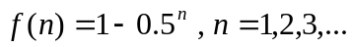 (3)
其中，的图像如下（图1）：
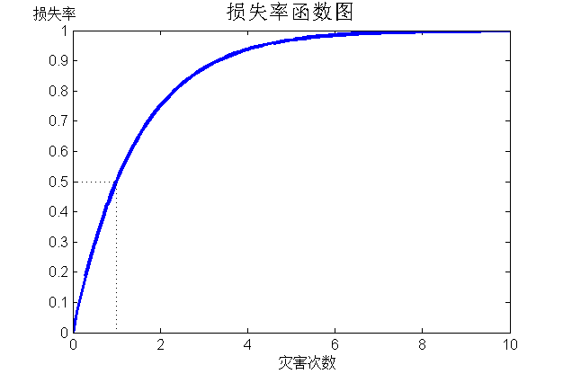
图1 损失率函数图
我们设农户种植总面积为，受灾面积为，则对于小麦的部分受灾情况下的保险来说，保险公司的收益（元/亩）和农户的收益（元/亩）的计算公式为：
返青期： 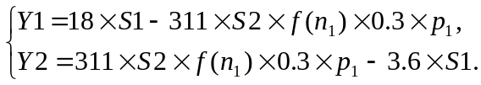 (4)
抽穗期： 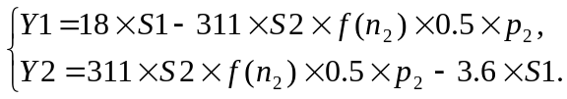 (5)
灌浆期： 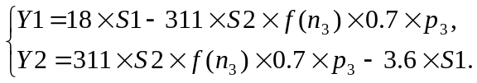 (6)
成熟期： 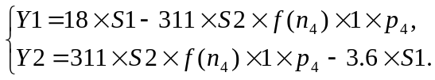 (7)
在计算得到上式中各个参数后，我们就可以分阶段的画出关于小麦的保险方案下的双方的收益图像。我们可以通过图像分析该保险方案是否合理。
5.1.2 模型的求解
我们首先统计附件2中的小麦、玉米和水稻在各个生长期内的各类灾害发生次数，我们将统计数据列入下表（表1）：
表1 P省十年内部分作物受到各类灾害次数统计表
灾害次数（次） |  | 生长期 | 洪涝 | 风灾 | 冰雹 | 合计
小麦 | 返青期 | 2.20-4.19 | 20 | 94 | 0 | 114
小麦 | 抽穗期 | 4.20-5.09 | 6 | 8 | 1 | 15
小麦 | 灌浆期 | 5.10-5.31 | 32 | 23 | 27 | 82
小麦 | 成熟期 | 6.01-6.19 | 57 | 3 | 20 | 80
玉米 | 分蘖期 | 5.01-6.09 | 52 | 31 | 41 | 124
玉米 | 抽穗期 | 6.10-7.19 | 103 | 8 | 31 | 142
玉米 | 成熟期 | 7.20-9.19 | 61 | 10 | 4 | 75
水稻 | 分蘖期 | 3.01-4.30 | 25 | 66 | 0 | 91
水稻 | 抽穗期 | 5.01-7.31 | 192 | 39 | 76 | 307
水稻 | 成熟期 | 8.01-9.30 | 24 | 12 | 0 | 36
我们根据表1中得到的灾害数量，通过式(1)计算出各时期内出现各类灾害的概率（结果见表2），并且根据式(2)计算得到各时期内的受灾概率（结果见表2）。将小麦在各生长时期内的灾害数量代入(3)式求得各时期内的损失率（结果见表2）。

表2 P省十年内部分作物受到各类灾害概率统计表
灾害概率 |  | 洪涝 | 风灾 | 冰雹 | 受灾概率 | 损失率
小麦 | 返青期 | 0.0033 | 0.0154 | 0 | 0.0186 | 0.5525
小麦 | 抽穗期 | 0.0030 | 0.0040 | 0.0005 | 0.0075 | 0.1112
小麦 | 灌浆期 | 0.0152 | 0.0110 | 0.0129 | 0.0385 | 0.4824
小麦 | 成熟期 | 0.0317 | 0.0017 | 0.0111 | 0.0440 | 0.4824
玉米 | 定植成活—分蘖期 | 0.0137 | 0.0082 | 0.0108 | 0.0323 | 0.6263
玉米 | 拔节期—抽穗期 | 0.0245 | 0.0019 | 0.0074 | 0.0336 | 0.6814
玉米 | 灌浆期—成熟期 | 0.0102 | 0.0017 | 0.0007 | 0.0125 | 0.4414
水稻 | 定植成活—分蘖期 | 0.0041 | 0.0108 | 0 | 0.0149 | 0.4788
水稻 | 拔节期—抽穗期 | 0.0209 | 0.0042 | 0.0083 | 0.0331 | 0.9152
水稻 | 灌浆期—成熟期 | 0.0039 | 0.0020 | 0 | 0.0059 | 0.2262
我们首先计算小麦的保险方案的收益情况。将损失率和受灾概率代入小麦的收益公式(4)-(7)，分别求得各时期内的收益公式。我们将收益公式看作受灾面积的函数，将总种植面积看作单位1，做出所有时期的收益函数图像如下（图2）：
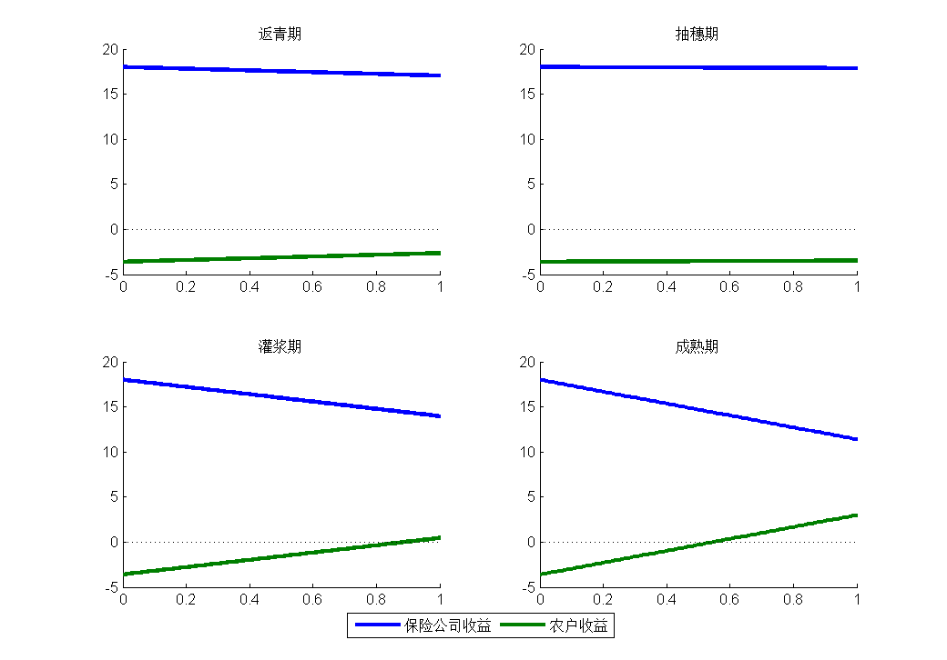
图2 小麦各时期的收益函数图象
通过图2我们看到，在小麦的任何一个生长时期，保险公司的收益总是大于0，并且远远大于农户的平均收益。在返青期和抽穗期，农户的平均收益总是小于0，即在受灾面积较大的情况下，购买保险不但不能补偿农户的损失，反而使得农户总是亏本的，农民购买保险的决定是不正确的。农户的平均收益只有在灌浆期和成熟期才出现了大于0的部分，并且都是在受灾面积接近1的情况下才发生，也就是说，农户只有在受灾情况严重的情况下才有可能受到较高的赔偿，在这种情况下，农户购买保险的选择是正确的。综上所述，保险公司关于小麦制定的农业灾害保险险种在返青期和抽穗期是不合理的，其可能存在的风险是农户在较强自然灾害后获得极少的赔偿导致亏本从而破产。
我们使用类似的分析方法，同时作出了玉米和水稻的收益函数图如下（图3，图4）：
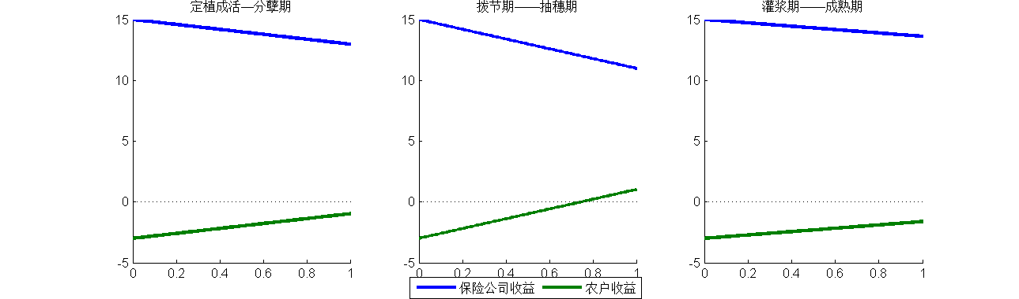
图3 玉米各时期的收益函数图象
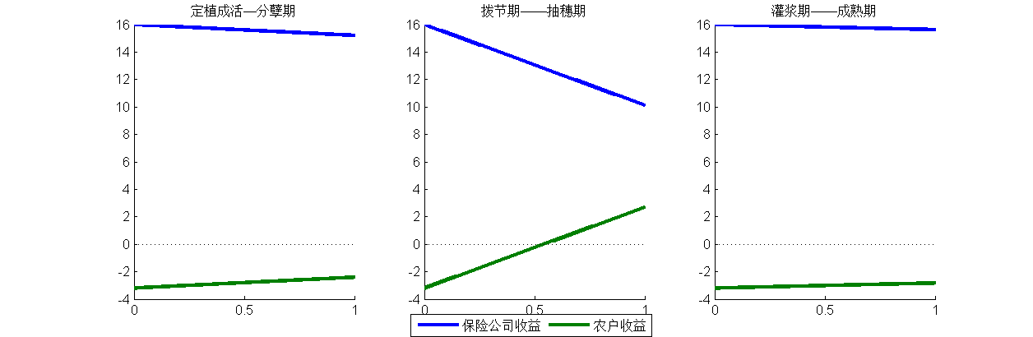
图4 水稻各时期的收益函数图像
通过图3和图4我们看到，玉米和水稻的收益情况基本相同。在任何一个生长时期，保险公司的收益总是盈利的并且远远大于农户的收益。在定植成活至分蘖期和灌浆期至成熟期，无论受灾情况如何，购买保险不但不能补偿农户的损失，反而使得农户总是亏本的，农民购买保险的决定是不正确的。农户的收益只有在才拔节期至抽穗期出现了大于0的部分，并且都是在受灾面积较大的情况下才发生，也就是说，农户只有在受灾情况严重的情况下才有可能受到较高的赔偿，在这种情况下，农户购买保险的选择是正确的。综上所述，保险公司关于玉米和水稻制定的农业灾害保险险种在定植成活至分蘖期和灌浆期至成熟期内也是不合理的，其可能存在的风险是农户在强自然灾害后获得极少的赔偿导致亏本从而破产。
我们同时计算了其它几种作物受灾概率和损失率，并且推出了收益函数，我们将数据列入附录1中，并将收益函数图像附在附录2中。
5.1.3 结果分析
为了说明小麦的保险在返青期和抽穗期的不合理性，我们首先将这两个时期的收益函数给出：
返青期： 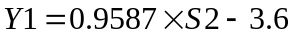
抽穗期： 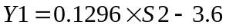
通过上面的函数表达式和图2中的函数图像我们可以看出，造成农户在这两个时期的收益较低的原因是函数斜率过小，我们通过式(4)和式(5)发现影响斜率的因素是保险金额、损失率、受灾概率和赔付率。由于损失率和受灾概率都是我们统计得出的结果，所以根本上影响收益的因素就是保险金额和赔付率。我们看到小麦的四个生长时期的赔付率分别为0.3,0.5,0.7和1，说明保险公司是按照小麦的发育程度由小到大制定的比例，但是却没有考虑到小麦生长的每一个时期对最后的收获都具有重要影响，所以这里的赔付率明显具有不合理性。
玉米和水稻在定植成活至分蘖期的不合理原因和小麦是相同的。但在灌浆期至成熟期的保险方案不合理并不是因为赔付率过低，因为此时比例已经为1。通过考察表2，我们发现玉米和水稻在这个时期的受灾概率和损失率都比其他时期低很多，这说明这些时期内很少发生灾害，保险公司的赔偿次数自然就少，所以只有极少数受灾农民会在这个时期内受到赔偿，这也就意味着这一时期内的农户收益函数总是小于0。
5.2 问题二：费率计算的收益优化模型
5.2.1 保费厘定的一般原理
由5.1中的求解结果我们知道，P省原有的小麦、玉米和水稻等的保险方案均有不合理之处，我们在5.1.3中已经对不合理的原因做出了分析。在问题二中，我们就主要针对保险金额和赔付率进行优化处理。由于保险金额和总保险费用的比值就是保险费率，所以在本问题中我们考虑先根据保险学中的保费厘定原理来确定费率，
保险费简称为保费，是投保人为获得经济保障而缴纳给保险人的费用。保险费通常由两部分组成：一部分为纯保险费，用来作为保险事故发生时的给付金额，纯保险费根据损失概率来计算；另一部分为附加保险费，用来作为业务开支等。两者的总和称为总保险费，也称为毛保险费。保险费率与保险费不同，它是每一单位保额的费用，而保险费为某一保单所缴的总费。很显然，保险费与保险费率的关系为：
保险费=保险费率×保险金额 (8)
本文研究的保费都是纯保费，费率都是纯费率。
保费计算原理是一种依据风险确定保费的规划，这种依赖关系有很多种，比如平衡原理、期望值原理、方差原理、标准差原理、零效用原理和指数原理等，本文采用方差原理：
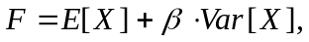 (9)
其中为费率，随机变量表示一般风险，这里的风险就是5.1中的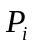（根据作物种类的不同取各自的时期），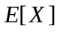是风险的期望，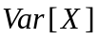是风险值的方差，是负载因子，取1或-1。我们在确定时，可以先计算一种取值的情况下是否合理，若不合理换另一种。
5.2.2 模型的建立
虽然保费厘定公式中还要用到气象产量等变量，由于题目中未给出，我们就使用(9)式来计算费率值。同时我们认为保险金额值不改变，因为费率的改变会导致保险费改变，在得到新的保险费后，我们根据原来方案中的赔付率做出现在的收益函数图像。我们设定方案合理的标准是在受灾面积达到50%以上时，农户的收益函数大于零。通过对赔付率的搜索建立了满足一定标准的收益优化模型。根据我们新做出的图像，我们对赔付率进行修改直到函数达到我们的标准为止。
5.2.3 模型的求解
我们首先根据表2 中的概率数据计算风险的期望值，我们使用小麦各生长期的期长占总生长期期长的比值作为各风险出现的概率，并且计算得到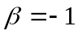，最终得到费率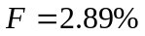，通过对各时期赔付率的调整的到了新的赔付率，我们将计算结果列入下表（表3，表4）：
表3 优化后的小麦保险方案表
品种 | 保险金额  （元/亩） | 费率 | 保险费
品种 | 保险金额  （元/亩） | 费率 | 总保险费  （元） | 政府补贴  （元） | 农户交纳  （元）
小麦 | 311 | 2.89% | 8.99 | 7.19 | 1.80
生长期 | 赔偿金额
生长期 | 全部损失（绝产） |  |  | 部分损失（部分绝产）
返青期 | 每亩保险金额×40%×受损面积 |  |  | 每亩保险金额×70%×损失率×受损面积
抽穗期 | 每亩保险金额×60%×受损面积 |  |  | 每亩保险金额×70%×损失率×受损面积
灌浆期 | 每亩保险金额×80%×受损面积 |  |  | 每亩保险金额×70%×损失率×受损面积
成熟期 | 每亩保险金额×100%×受损面积 |  |  | 每亩保险金额×100%×损失率×受损面积
我们重新计算了小麦的收益函数，并做出了优化后的小麦保险收益函数图像如下（图5）：
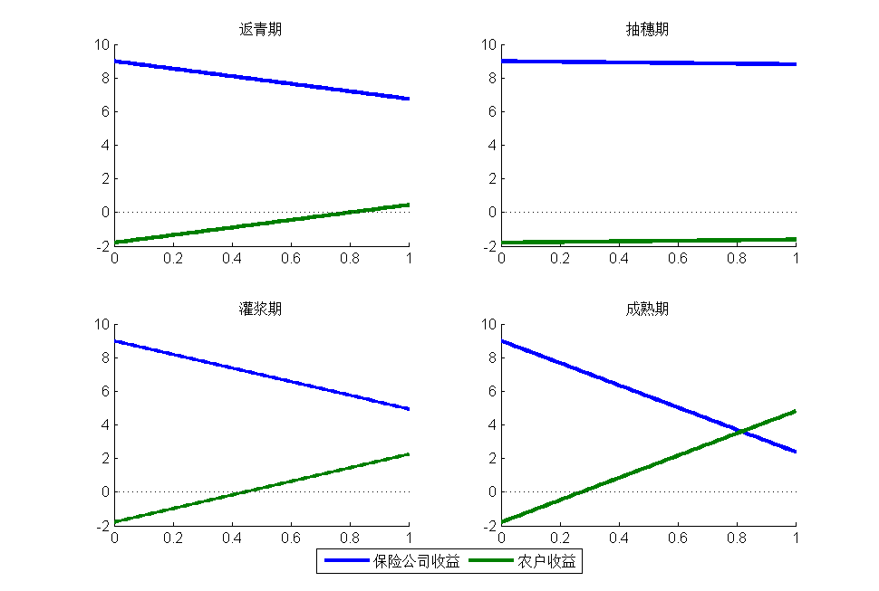
图5 改进后的小麦保险收益函数图像
从图5中我们看到，小麦的保险合同在进行优化后，返青期、灌浆期和成熟期的收益函数图像有了较大的变化，对比图2我们发现，一方面是函数斜率更大，农户受益增长变快，另一方面截距变小，农户投资减小，农户收益函数整体向上平移使得收益增大。而且在受灾面积增加到一定程度之后，农户的收益函数已经开始大于0了，这说明当灾情在较为严重时保险公司能够支付足够的保险金额。
我们同时对5.1中计算过的玉米和水稻的保险方案进行了优化，具体保险方案见附录3，我们做出优化后的收益函数图像如下（图6）：
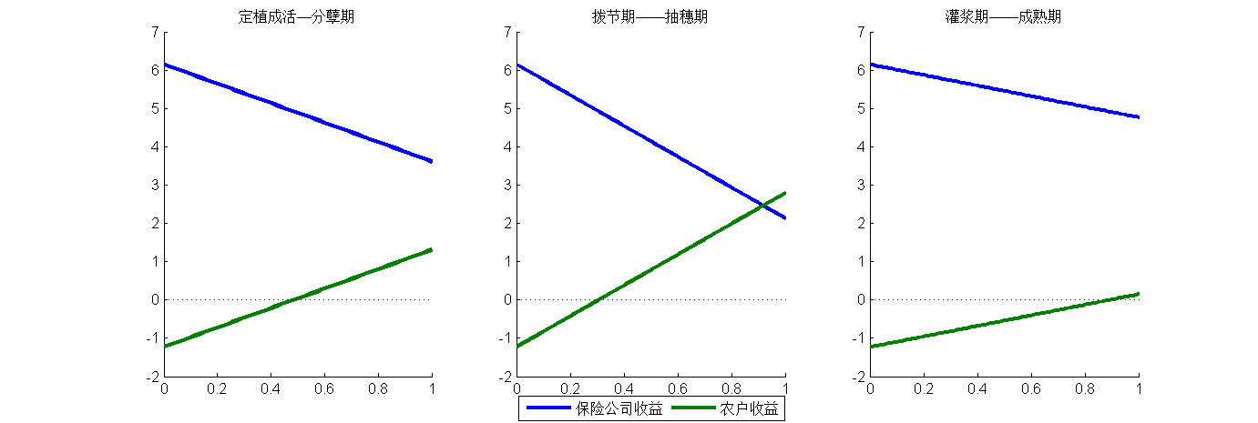
图6.1 改进后的玉米保险收益函数图像
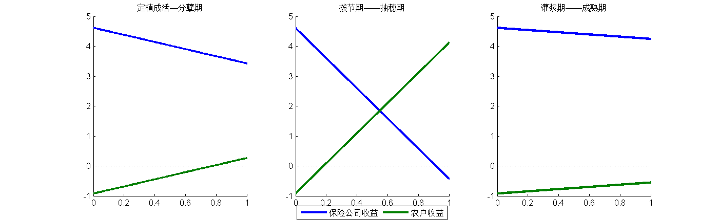
图6.2 改进后的水稻保险收益函数图像
玉米和水稻也有所改进，定植成活至分孽期的收益函数达到了我们的预期结果，但是灌浆期至成熟期的收益函数改进效果很差。
5.2.4 结果分析
对小麦的保险收益函数进行分析，我们发现抽穗期的函数图像没有太大的变化。经过我们对小麦抽穗期（4.20-5.09）的气象统计数据分析（数据见表2），我们发现抽穗期内的受灾概率和损失率都远小于其他时期，这说明该时期发生自然灾害的概率很小，在该时期内发生灾害得到赔偿的人数很少，所以保险公司不可能对这一时期制定出收益函数值大于0的保险方案。虽然有这样一个时期的收益函数效果很差，但是我们注意到其他三个时期的收益效果很合理，而且小麦的生长是要经过这四个过程，保险方案是否合理主要是要考察在整个生长期内的收益情况，为了定量说明，我们需要计算在受灾面积取某值情况下的收益改变量。通过对附件3中的数据进行统计，我们发现我国各省份每年的受灾面积占总面积的30%左右，所以我们考察在受灾面积30%情况下的收益改变量，我们将计算结果列入下表（表4）。

表4 改进前后的小麦保险收益变化量表
收益变化量（30%受灾） | 保险公司 |  | 农户
收益变化量（30%受灾） | 改进前 | 改进后 | 改进前 | 改进后
返青期 | -0.28 | -0.65 | +0.28 | +0.65
抽穗期 | -0.04 | -0.05 | +0.04 | +0.05
灌浆期 | -1.17 | -1.17 | +1.17 | +1.17
成熟期 | -1.92 | -1.92 | +1.92 | +1.92
合计 | -3.41 | -3.79 | +3.41 | +3.79
收入/支出 | +18.00 | +8.99 | -3.60 | -1.80
通过表4我们看到改进后农户在小麦的整个生长过程中，首先支出了1.8元，后来收益为3.79元，说明农户是盈利的，这样的收益模型是合理的，并且保险公司也没有出现亏损的情况，所以我们认为我们改进后的保险方案是合理有效的。
玉米和水稻的结果分析和小麦类似，我们通过统计数据发现在玉米和水稻的灌浆期至成熟期内，受灾概率和损失率也都小于其他时期，这从客观上决定了这一时期内的农户收益情况很差，并且对于这个时期我们不能制定出合理的保险方案。我们同样从整个生长过程来考察农户的总收益，发现总收益是合理的，我们认为我们对于这两种作物的改进后的保险方案是合理有效的。
表5 改进前后的玉米、水稻保险收益变化量表
收益（30%受灾） | 玉米 |  |  |  | 水稻
收益（30%受灾） | 保险公司 |  | 农户 |  | 保险公司 |  | 农户
收益（30%受灾） | 改进前 | 改进后 | 改进前 | 改进后 | 改进前 | 改进后 | 改进前 | 改进后
定植成活—分蘖期 | 0.59 | -0.74 | 0.59 | +0.74 | 0.23 | -0.34 | 0.23 | +0.34
拔节期—抽穗期 | 1.17 | -1.17 | 1.17 | +1.17 | 1.71 | -1.46 | 1.71 | +1.46
灌浆期—成熟期 | 0.40 | -0.40 | 0.40 | +0.40 | 0.11 | -0.11 | 0.11 | +0.11
合计 | 2.15 | -2.30 | 2.15 | +2.30 | 2.05 | -1.92 | 2.05 | +1.92
收入/支出 | 15.00 | +6.15 | 3.00 | -1.23 | 16.00 | +4.61 | 3.20 | -0.92
通过表5我们看到改进后农户在玉米和水稻的整个生长过程后是盈利的，并且保险公司也没有出现亏损的情况，所以我们认为我们改进后的保险方案是合理有效的。
5.3 问题三：保险的推广模型
5.3.1 模型的建立
仿照5.1.1中计算小麦各时期内受灾概率的公式，我们分别计算河南省的棉花受到各程度灾害的概率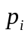(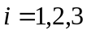分别代表受灾、成灾和绝收)：
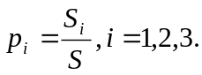 (10)
其中，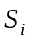为受到各程度灾害的面积，为河南省的总耕地面积。
我们查阅了农业上关于“受灾”、“成灾”和“绝收”等术语对应的灾情描述，分别是减产1成以上、减产3成以上和减产8成以上，所以我们将这三类灾害的损失率定为20%，70%和90%。
然后我们统计附件3中河南省14年来每一年出现这三种灾害的概率，利用5.2.1中对保险费率的定义和式(9)即可求得适当的费率。我们在得到费率的情况下就可以按照5.2.2中给出的合理标准对原有的棉花保险方案进行优化调整，从而得到适合河南省实际情况的保险方案。
5.3.2 模型的求解
我们首先根据(10)式计算河南省的受灾概率，各年份计算结果见附录4，平均值为
然后根据式(9)计算出保险费率为7.19%，这样我们可以列出棉花保险的收益函数：
受灾：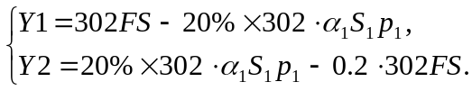
成灾：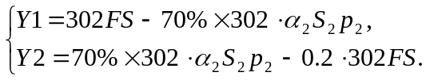
绝收: 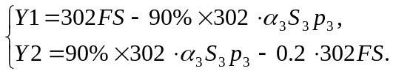
其中，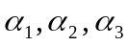为各类型灾害的赔付率。
我们通过对赔付率的改变寻找符合我们制定的合理性的保险方案，得到结果为
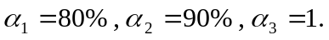
我们将制定的棉花保险方案列入下表（表6）：
表6 针对河南省的棉花保险方案表
品种 | 保险金额  （元/亩） | 费率 |  | 保险费
品种 | 保险金额  （元/亩） |  |  | 总保险费  （元） | 政府补贴  （元） |  | 农户交纳  （元）
棉花 | 302 | 7.19% |  | 21.71 | 17.37 |  | 4.34
赔偿金额
受灾 |  |  | 成灾 |  |  | 绝产
每亩保险金额×80%×20%×受损面积 |  |  | 每亩保险金额×90%×70%×受损面积 |  |  | 每亩保险金额×100%×90%×受损面积
我们做出了此时的棉花收益函数图像（图7）：
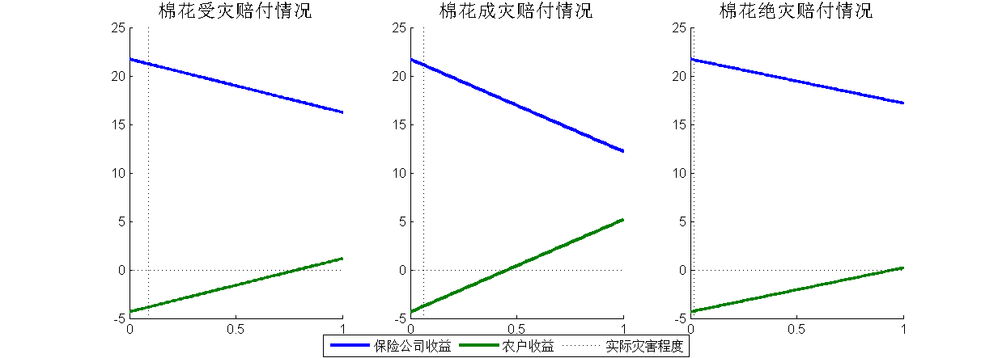
图7 推广后的河南省棉花保险收益函数图
通过图7我们看到在我们计算得出的保险方案较为合理，在受灾的情况下，当受灾面积达到70%以上时收益函数就大于0，在成灾的情况下，农户受益较早大于0，较为合理，在绝收情况下，虽然收益函数在最后才有大于0的情况，但是考虑到实际的受灾面积（图中竖向虚线）很小，在只有少部分人受到了灾害，也只有少部分人得到赔偿，在这种情况下，农户的整体收益为负是很合理的。
5.3.3 结果分析
为了说明上述结果的合理性，我们统计全国各省的灾害发生率，得出全国平均水平为30%，而在5.3中我们计算得到的河南省的三类灾害的受灾率都小于30%，这说明当河南省发生自然灾害时，只有极少部分人会受灾，相当于河南省全部农户交纳的保险金额被分发给了少数的灾民，这就造成了农户收益函数增长较缓慢、大于0的部分较少的现象。我们根据图7中的实际受灾情况计算了农民的总收益为-3.18（元/亩），即农民对购买保险花费的4.34（元/亩）收回了1.16（元/亩），整体上是亏损的，但是考虑到河南省的受灾率较低，受灾农户只是极少数人，所以大部分的农户并不会得到受灾保险的赔偿，在这种情况下整体的收益为负是合理的。
5.4 问题四：自然灾害保险长远发展的对策方案
本文从地方政府、保险公司和投保人三个方面，提出了有利于自然灾害保险长远发展的对策方案：
地方政府方面：
1.在建立适当的保险条款时，政府必须加大补贴力度，否则农户无力承担高额的保险费；
2.政府可以通过对保险公司征税来补偿自己或投保人的利益。
保险公司方面：
1.制定合理的费率和保险金额是扩大农民投保数量的有效方法；
2.保证农户利益不受损是保险公司长远发展的基础。
投保人方面：
1.明白加入投保有利于自身面对自然灾害是必要的，有投保意识；
2.在投保过程中认真服从《统颁条款》有利于条款的实施。
依据我们的模型，保险公司方面对保险金额和费率的合理制定能保障投保人和保险公司的双方利益，吸引更多保险投资，扩大投资规模从而形成稳定成型的保险市场，有利于自然灾害保险长远发展。政府补贴力度很大程度上影响着投保人的投保行为，加大补贴力度、对投保人的投保意识教育与培养同样有利于自然灾害保险问题的长远发展。

六、自然灾害保险长远发展的建议和意见
尊敬的领导：
您好！
为进一步提升我国农业保险风险分散能力，完善我国农业巨灾风险分散机制，保证自然灾害保险长远发展，结合我国农业保险发展现状，现提出如下几点建议：
1．尽快推动建立财政支持的国家农业巨灾风险分散机制
农业巨灾风险分散机制缺失已成为当前制约我国农业保险可持续发展的瓶颈问题。建议尽快推动建立中央和地方财政支持的农业巨灾风险分散机制，不断提高我国应对农业巨灾风险的能力。可借鉴国外成功经验，综合运用政府和市场化手段，在保费补贴之外单独预算建立农业巨灾风险保障基金，以农业保险巨灾基金为平台，以多层次分级分担风险为保障，逐步建立符合我国国情的农业巨灾风险分散机制，实现我国农业巨灾风险在全国甚至全球范围内的分散化解。
2．继续加大农业保险相关政策支持力度
更好地发挥政策的引导作用，进一步加大中央和地方财政对农业保险在保费补贴比例、费用补贴、财政资金拨付流程、税收等方面的支持力度与政策支持，解决农业保险经办机构的对业务发展的后顾之忧，为农业保险尤其是农业巨灾风险分散提供坚实的基础。
3．逐步提升相关利益主体的风险意识和风险管理水平
农户、保险公司与再保险公司、各级政府等各相关利益主体的风险意识和风险管理水平直接决定着我国农业保险尤其是农业巨灾风险分散工作的成效。建议一方面加大宣传力度，让广大农户对农业保险的性质和作用有比较深入和全面的了解，提高投保人的保险和风险意识，从而使农户信任农业保险、愿意参加农业保险；另一方面加大风险管理方面的培训力度，使保险公司与再保险公司、各级政府相关工作人员了解并懂得更多的农业灾害风险、风险管理相关的知识和技能，不断提升我国农险行业的整体风险管理水平。
4．加强农业保险国际合作与相关创新性研究
我国农业保险的研究仍远落后于保险实践。建议推动我国农业保险的国际交流和合作，通过向发达国家学习，加快我国农业保险专业化能力和制度建设；加强我国农业风险评价、农险费率精算等技术层面的基础性研究，加强农业保险相关的新技术导入与应用，科学开发农业保险产品，提高经办机构再保险议价水平，为我国农业保险风险分散提供科学依据和技术支持；同时可尝试通过巨灾债券等风险证券化手段进行金融创新，利用国际资本市场将我国农业巨灾风险向国际资本市场转移。

七、模型的评价

优点：
（1）分别对各类气象数据按照标准处理，充分提取了与灾害有关的信息量；
（2）提出了合理的损失率函数，将灾害发生次数转化成了描述损失情况的比率；
（3）通过合理的模型简化，列出了各类作物的保险公司和农户的收益函数；
（4）结合函数定义和图像分析不合理因素并有针对性的做出了调整；
（5）充分考虑了政府、保险公司和投保人三方的利害关系。
缺点：
（1）没有考虑气温因素对作物生长的影响；
（2）在调整赔付率时没有引入优化公式，而是根据自己制定的标准进行调衡；
（3）在计算费率时，只考虑了纯费率，没有考虑毛费率。

八、模型的改进与推广
本文在问题一中建立的模型，可以查阅更多的资料或者询问专家有关气温对不同作物生长的影响，将气温因素也作为灾害的一部分考虑进模型；在问题二中我们可以引入更具体的计算费率的公式，并且引入确定保险方案合理性的更专业的判定方式。
本文针对农业灾害保险合理性建立的模型具有很强的推广能力，可以用来对一些已知的灾害保险进行评价分析，在结合了具体的统计数据后，如果较为合理，那么消费者可以考虑购买。而保险公司在设定自己的保险险种和方案时，也可以使用本模型来确定自己的保险金、保费、费率和赔付率等参数，只有在方案设置较为合理时，才可能吸引大量的消费者来投保。政府在针对保险公司做出扶持措施时，也要充分考虑消费者的利益和保险公司的收益，政府可以通过本模型的结果适当调整补贴率或者保险公司的税收来平衡资金的流动，确保市场的稳定和正常发展。

九、参考文献
[1]姜启源，谢金星.数学模型（第三版）[M].北京：高等教育出版社，2003：82-130.
[2]刘卫国.《MATLAB程序设计与应用》,高等教育出版社.2012
[3]鲍强.中国农业自然灾害保险研究[D].浙江大学, 2010.
[4]内江市人民政府. 受灾统计时，“受灾面积”、“成灾面积”与“绝收面积”有何区别？[EB/OL]. [2013-9-8]. http://www.scnjdx.gov.cn/service/show/20998.

附 录
附录1：P省其他各类作物受灾统计量表

灾害次数（次） | 生长期 | 洪涝 | 风灾 | 冰雹 | 合计
豆类 | 4.15-9.1 | 219 | 50 | 76 | 345
棉花 | 全年 | 246 | 238 | 76 | 560
花生 | 5.1-6.1 | 206 | 40 | 76 | 322
油菜 | 3.1-4.1 | 10 | 53 | 0 | 63
苹果 | 全年 | 246 | 238 | 76 | 560

灾害概率 | 洪涝 | 风灾 | 冰雹 | 受灾概率 | 损失率
豆类 | 0.0159 | 0.0036 | 0.0055 | 0.0248 | 0.9366
棉花 | 0.0068 | 0.0065 | 0.0021 | 0.0153 | 0.9862
花生 | 0.0206 | 0.0040 | 0.0076 | 0.0319 | 0.9236
油菜 | 0.0033 | 0.0177 | 0 | 0.0209 | 0.3538
苹果 | 0.0068 | 0.0065 | 0.0021 | 0.0086 | 0.8992

附录2：P省其他各类作物收益函数图
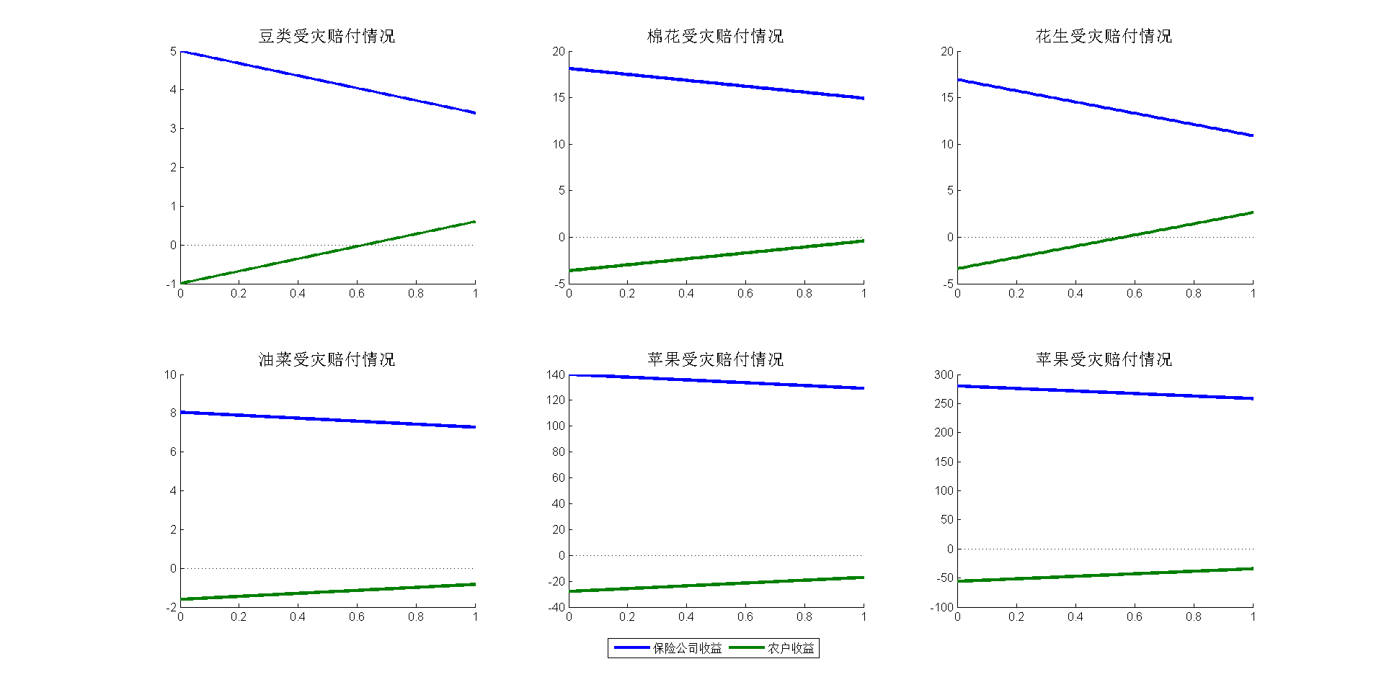
附录3：改进后的玉米和水稻的保险方案

品种 | 保险金额  （元/亩） | 费率 | 保险费
品种 | 保险金额  （元/亩） | 费率 | 总保险费  （元） | 政府补贴  （元） | 农户交纳  （元）
玉米 | 251 | 2.45% | 6.15 | 4.92 | 1.22
生长期 | 赔偿金额
生长期 | 全部损失（绝产） |  |  | 部分损失（部分绝产）
定植成活—分孽期 | 每亩保险金额×50%×受损面积 |  |  | 每亩保险金额×50%×损失率×受损面积
拔节期—抽穗期 | 每亩保险金额×70%×受损面积 |  |  | 每亩保险金额×70%×损失率×受损面积
灌浆期—成熟期 | 每亩保险金额×100%×受损面积 |  |  | 每亩保险金额×100%×损失率×受损面积

品种 | 保险金额  （元/亩） | 费率 | 保险费
品种 | 保险金额  （元/亩） | 费率 | 总保险费  （元） | 政府补贴  （元） | 农户交纳  （元）
水稻 | 278 | 1.66% | 4.61 | 3.69 | 0.92
生长期 | 赔偿金额
生长期 | 全部损失（绝产） |  |  | 部分损失（部分绝产）
定植成活—分孽期 | 每亩保险金额×50%×受损面积 |  |  | 每亩保险金额×60%×损失率×受损面积
拔节期—抽穗期 | 每亩保险金额×70%×受损面积 |  |  | 每亩保险金额×60%×损失率×受损面积
灌浆期—成熟期 | 每亩保险金额×100%×受损面积 |  |  | 每亩保险金额×100%×损失率×受损面积

附录4：河南省的各类灾害发生概率表

概率 | 受灾 | 成灾 | 绝收
1998 | 0.1710 | 0.0535 | 0.0241
1999 | 0.1408 | 0.1291 | 0.0202
2000 | 0.1492 | 0.1404 | 0.0613
2001 | 0.0779 | 0.1083 | 0.0307
2002 | 0.1053 | 0.0811 | 0.0237
2003 | 0.0163 | 0.0111 | 0.0089
2004 | 0.0994 | 0.0523 | 0.0103
2005 | 0.0725 | 0.0702 | 0.0090
2006 | 0.0698 | 0.0252 | 0.0182
2007 | 0.0815 | 0.0531 | 0.0156
2008 | 0.0222 | 0.0426 | 0.0035
2009 | 0.1357 | 0.0697 | 0.0052
2010 | 0.0690 | 0.0344 | 0.0067
2011 | 0.0770 | 0.0248 | 0.0019
平均值 | 0.0920 | 0.0640 | 0.0171

